*NOMBRE: _______________________________*

*EN LA ONDA CON EL CD ROM!*

* 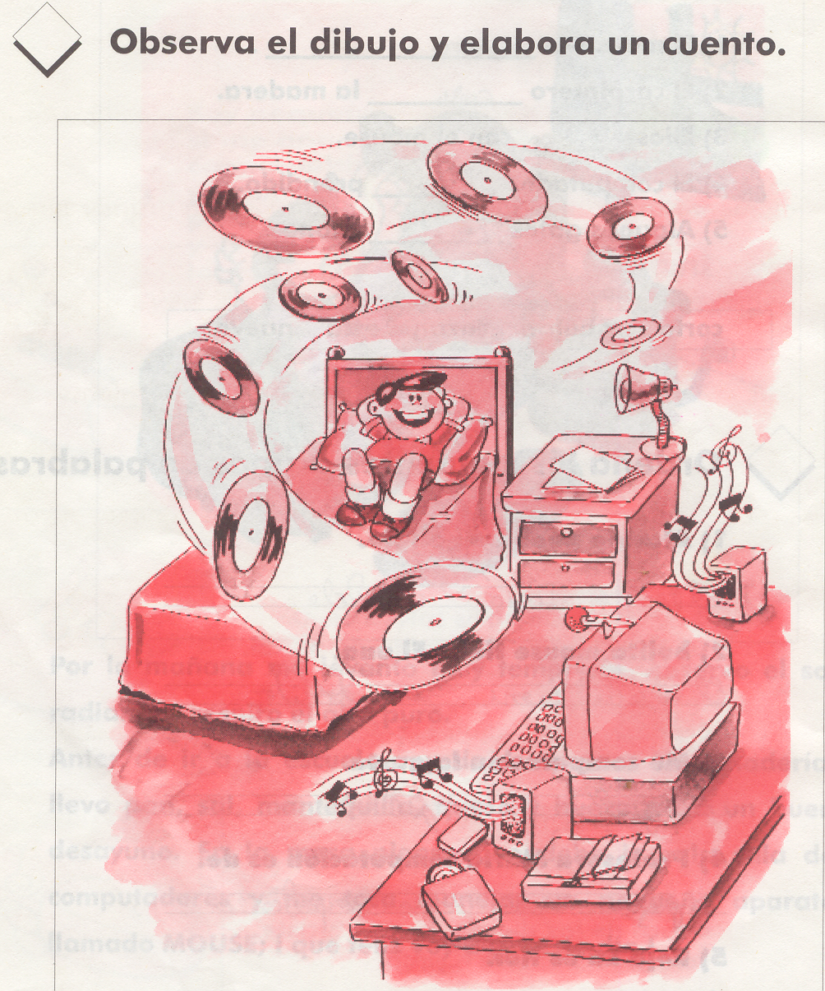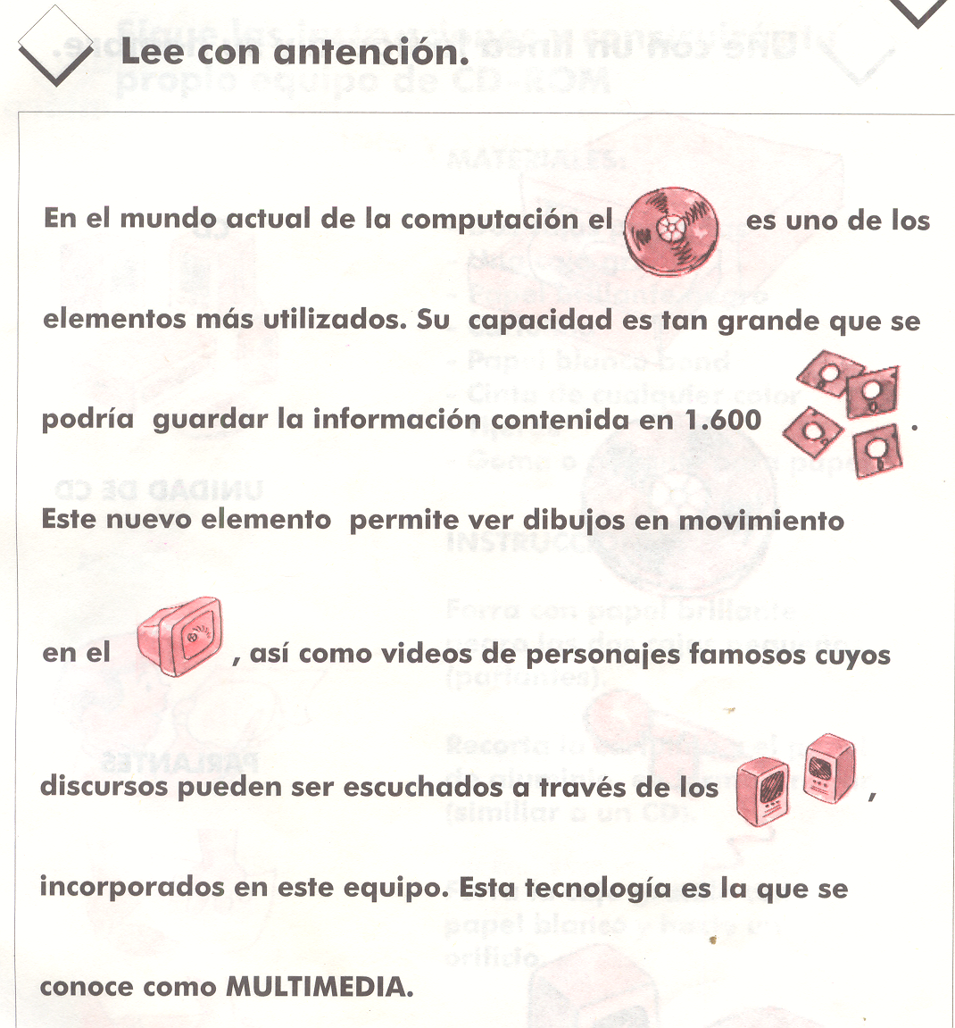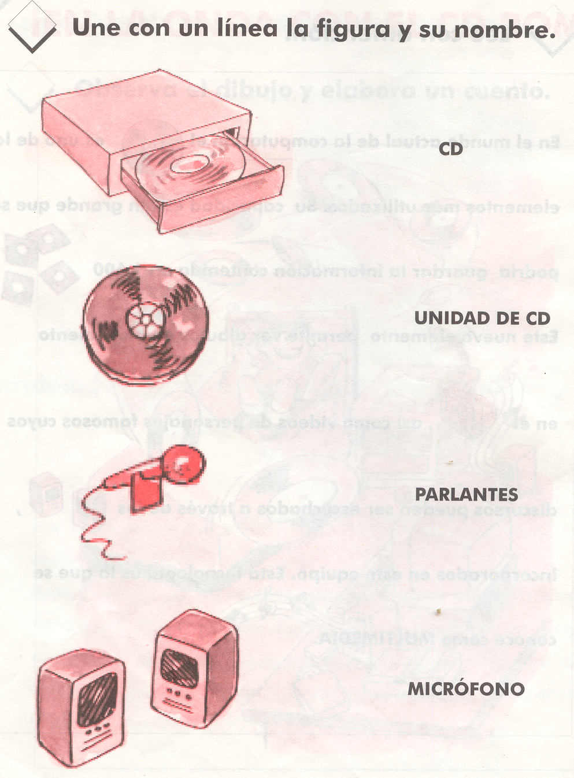
* TENIENDO EN CUENTA EL CUENTO LEIDO EN CLASE, ESCRIBE LA HISTORIO CON AYUDA DE LOS SIGUIENTES GRÁFICOS.

